




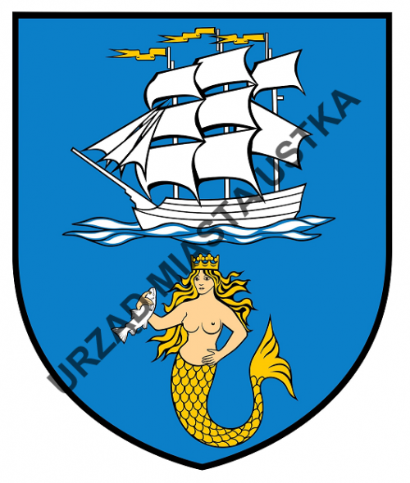



REGULAMIN
ZAWODÓW PŁYWACKICH Z OKAZJI DNIA DZIECKA
O Puchar Rektora Akademii Pomorskiej w Słupsku
05.06.2022 r. Ustka

I. TERMIN I MIEJSCE ZAWODÓW
Zawody odbędą się na pływalni 25m w Aquaparku Grand Lubicz w Ustce ul. Wczasowa 4 w dniu 05 czerwca 2022r.
I blok gr wiekowa 6 lat – 2016 r. - godz.09.00 - 10.00.
II blok gr wiekowa 7 lat – 2015 r. - godz.09.00 – 10.00.
III blok gr wiekowa 8 lat - 2014 r. - godz.09.00 – 10.00.
-----------------------------------------------------------------------------------------------------------------------
IV blok gr wiekowa 9 – 10 lat – 2013/2012 r. - godz.11.00 – 12.00.
V blok gr wiekowa 11 - 12 lat – 2011/2010 r. - godz.11.00 – 12.00.
-----------------------------------------------------------------------------------------------------------------------
VI blok gr wiekowa 13 - 14 lat – 2009/2008 r. - godz.13.00 – 14.00.
VII blok gr wiekowa 15 – 17 lat – 2007/2005 r. - godz.13.00 – 14.00.

Uwaga zawody odbywać się będą na jednym torze – drugi będzie przeznaczony do rozgrzewki.
Sposób przeprowadzenia zawodów – zawodnik (zawodniczka) startuje z wody lub
ze słupka startowego i pokonuje dystans odpowiedni dla swojej grupy wiekowej
z przyborem lub bez przyboru ( tylko bloku I, II, III – 25m) sędzia mierzy czas zawodnika (zawodniczki), który jest zapisywany przez protokolanta. Po zamknięciu danego bloku startowego następuje podsumowanie i sprawdzenie czasów uzyskanych w konkurencjach w danej grupie wiekowej, wpisuje się miejsce zawodnika i następuje dekoracja
(po ukończeniu konkurencji).
Za I, II i III miejsce zawodnik otrzymuje dyplom, medal - puchar okolicznościowy tylko
za I miejsce.
Każdy zawodnik po ukończeniu konkurencji otrzymuje medal.
Zawodnicy z bloku IV, V, VI i VII mogą startować w dwóch wybranych konkurencjach
– po wcześniejszym zgłoszeniu do protokolanta.
- stylem dowolnym;
- stylem klasycznym;
- stylem grzbietowym;
- stylem motylkowym;
- stylem zmiennym.
Starty w kolejności rozpisanych stylów.

II. ORGANIZATOR
1. Usteckie Towarzystwo Pływackie „AQUA”.
2. GRAND LUBICZ Uzdrowisko Ustka SP z O.O.
3. Akademia Pomorska w Słupsku – Aktywna Akademia.
4. Miasto Ustka.

III. KIEROWNICTWO I SĘDZIOWIE
1. Prezes UTP „AQUA” - kol. Jarosław Domałążek tel. 604-058-797.
2. Komisja sędziowska wyznaczona spośród trenerów i instruktorów pływania.

IV. UCZESTNICTWO
1. W zawodach mogą uczestniczyć dzieci i młodzież w wieku od 6 do 17 lat.
2. Zawodnicy nie będący uczestnikami AQUA muszą posiadać pisemną zgodę rodzica na udział w zawodach i brak przeciwwskazań do uprawiania sportu – pływanie (podpisuje rodzic, prawny opiekun dziecka – przed zawodami u organizatora).
3. Prawo startu mają również dzieci i młodzież wypoczywający aktualnie w hotelu Grand Lubicz po wypełnieniu karty przeciwwskazań zgodnie z pkt 2.

V. ZGŁOSZENIE DO ZAWODÓW

1. Zgłoszenia do zawodów proszę kierować do trenerów na zajęciach a pozostali uczestnicy mogą dokonać zapisów przed zawodami.
2. Ostateczny termin i czas zapisów ustala się na 30 minut przed zamknięciem zawodów
– tylko dla niezrzeszonych.

VI. ZASADY - FINANSOWANIE
1. Koszty organizacyjne zawodów są sponsorowane przez Projekt AKTYWNA AKADEMIA, z oferty URZĘDU MIASTA USTKA oraz przez SPÓŁKĘ UZDROWISKO USTKA z Prezesem Panem ŁUKASZEM DE LUBICZ SZELISKIM.
2. Koszty uczestnictwa i startowe pokrywa UTP „AQUA”.

VII. PROGRAM ZAWODÓW

DZIECI – 6,7,8 lat

1. 25m sposobem dowolnym z przyborem lub bez przyboru – pomiar czasu, ręczny.

KOBIETY/MĘŻCZYŹNI RAZEM – 9-10 lat

1. 50m st. dowolnym;
2. 50m st. klasycznym;
3. 50m st. grzbietowym;
4. 50m st. motylkowym;

KOBIETY - MĘŻCZYŹNI 11-12 lat

1. 50m st. dowolnym;
2. 50m st. grzbietowym;
3. 50m st. klasycznym;
4. 50m st. motylkowym;
5. 100m st. zmiennym (można wybrać dwa style).

KOBIETY - MĘŻCZYŹNI 13-15 lat

1. 50m st. dowolnym;
2. 50m st. grzbietowym;
3. 50m st. klasycznym;
4. 50m st. motylkowym;
5. 100m st. zmiennym (można wybrać dwa style).

KOBIETY - MĘŻCZYŹNI 16-17 lat

1. 50m st. dowolnym;
2. 50m st. grzbietowym;
3. 50m st. klasycznym;
4. 50m st. motylkowym;
5. 100m st. zmiennym (można wybrać dwa style).

W konkurencja do której zgłoszony zostanie tylko jeden zawodnik (zawodniczka) będzie punktowana – liczy się ukończenie konkurencji.

VIII. PRZEPISY TECHNICZNE
1. W zawodach obowiązują aktualne przepisy PZP – nie dotyczy gr od I – III.
2. Nie dopuszcza się dodatkowych startów.
3. Dystans 25m/50m/100m – pływalnia 25 metrowa.
4. Wyścigi będą rozgrywane po rozgrzewce zawodnika (zawodniczki) przeprowadzonej indywidualnie lub z rodzicem.

IX. POSTANOWIENIA KOŃCOWE
1. Zawody zostaną rozegrane z ograniczonym udziałem publiczności.
2. Każdy zawodnik (rodzic) musi podpisać oświadczenie o przeciwwskazaniach do udziału dziecka w zawodach.
3. Za dyscyplinę odpowiedzialni są organizatorzy i ratownicy pełniący dyżur na pływalni (aquaparku).
4. RODO – zgłoszenie dziecka do zawodów jest jednoznaczne z wyrażeniem zgody na udostępnienie danych osobowych (listy startowe) oraz na publikację wizerunku w celach reklamowych i promocyjnych organizatora.
5. W sprawach nie objętych niniejszym regulaminem decyduje kierownik zawodów.
6. Podczas zawodów obowiązuje regulamin wewnętrzny aquaparku hotelu Grand Lubicz.
7. Organizator nie ponosi odpowiedzialności z tytułu ubezpieczeń i następstw nieszczęśliwych wypadków.
8. Medale, nagrody i wyróżnienia wręczają przedstawiciele promujący zawody:
Akademia Pomorska w Słupsku, Urząd Miasta Ustka, Prezes Uzdrowiska Ustka, Prezes UTP „AQUA” Ustka.
ZE SPORTOWYM POZDROWIENIEM.

